دولت ویکتوریا یک علامت نو دیره تا فامیلا را کمک کنه که کودکستان پیدا کنن. ای ره ده نام Kinder Tick یاد مونه.

هر وقتی که شیمو د بین یک ساختمان بایین که ده اونجی کودکستان یا خدمات اولی اطفال باشه اِی علامت ره وش مونین. شمو ای علامت ره شاید د ویبسایت شی هم وش کنین.

ای خدمات کودکستان بلدی درسای زوستو غدر مهم استه.

علامت Kinder Tick اینی رقم مالوم موشه.

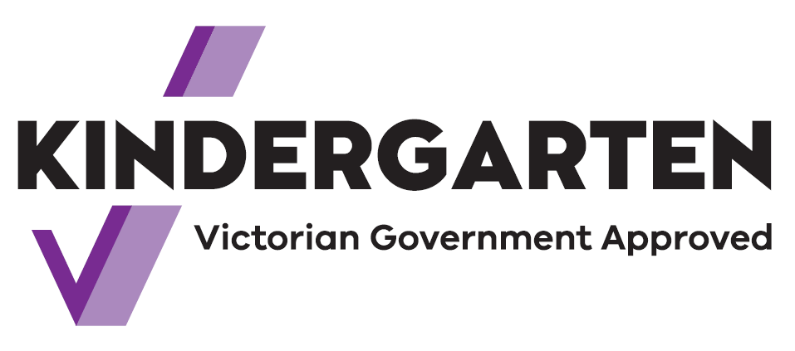

علامت ټیک به ای معنی استه که پیسه ازی خدمات ره دولت ویکتوریا میدیه.

زوستون شیم از طریق بازی از معلمای تحصیل کیده آموزش میگرن.

بلدی مثال، اونا د باره زیبو ، شماره و علامت ها یاد میگرن. اونا یاد میگرن که چطور رفیق پیداکنن، اگو چیز ره قد دیگو شریکی استفاده کنن و توره ره گوش کنن. اونا دیگه مهارت ها ره هم یاد میگرن که اونا ره کمک کنه تا بلدی مکتب آماده شونن.

از سال 2022، زوستونِ ایالتویکتوریا پیش ازیکه مکتب بورن میتنن دوسال را د کودکستان بورن.

برنامه کودکستان میتنه که بخشی از سرپرستی زوستو باشه. ای میتنه که یک برنامه علایده هم باشه.

علامت Kinder Tick ره د بین کمیونتی خو توغ کین. اگر شمو نیاز د معلومات غدرتر دیرین از معلما د کودکستان پورسان کین.